Raccolta di formule per l'esame di radioamatore (HB9)
valida dal 01.12.2025
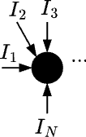
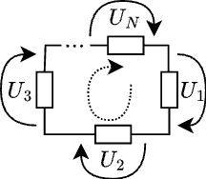
Leggi di Kirchhoff | $I_{1}+I_{2}+⋯+I_{N}=0$  $U_{1}+U_{2}+⋯+U_{N}=0$ | $$U_{i}$$ | Tensioni parziali $$i=1, 2, 3, ⋯, N$$ | V
Leggi di Kirchhoff | $I_{1}+I_{2}+⋯+I_{N}=0$  $U_{1}+U_{2}+⋯+U_{N}=0$ | $$I_{i}$$ | Correnti parziali$$i=1, 2, 3, ⋯, N$$ | A

Legge di Ohm | $$U=R⋅I$$ | $$U$$ | Tensione | $$\text{V}$$
Legge di Ohm | $$U=R⋅I$$ | $$I$$ | Corrente | $$\text{A}$$
Legge di Ohm | $$U=R⋅I$$ | $$R$$ | Resistenza | $$\text{Ω}$$

Potenza  Lavoro | $$P=U⋅I=\frac{U^{2}}{R}=I^{2}⋅R$$  $$W=P⋅t$$ | $$U$$ | Tensione | $$\text{V}$$
Potenza  Lavoro | $$P=U⋅I=\frac{U^{2}}{R}=I^{2}⋅R$$  $$W=P⋅t$$ | $$I$$ | Intensità di corrente | $$\text{A}$$
Potenza  Lavoro | $$P=U⋅I=\frac{U^{2}}{R}=I^{2}⋅R$$  $$W=P⋅t$$ | $$R$$ | Resistenza | $$\text{Ω}$$
Potenza  Lavoro | $$P=U⋅I=\frac{U^{2}}{R}=I^{2}⋅R$$  $$W=P⋅t$$ | $$P$$ | Potenza | $$\text{W}$$
Potenza  Lavoro | $$P=U⋅I=\frac{U^{2}}{R}=I^{2}⋅R$$  $$W=P⋅t$$ | $$t$$ | Tempo | $$\text{s}$$
Potenza  Lavoro | $$P=U⋅I=\frac{U^{2}}{R}=I^{2}⋅R$$  $$W=P⋅t$$ | $$W$$ | Lavoro | $$\text{J}$$

Valore efficace e valore di picco a tensione alternata sinusoidale | $$\hat{U}=U_{{\text{e}}_{\text{ff}}}⋅\sqrt{2}=U_{{\text{e}}_{\text{ff}}}⋅1,414$$  $$U_{\text{ss}}=2⋅\hat{U}$$ | $$\hat{U}$$ | Ampiezza della tensione | $$\text{V}$$
 |  | $$U_{\text{eff}}$$ | Tensione efficace (RMS) | $$\text{V}$$
 |  | $$U_{\text{ss}}$$ | Tensione totale | $$\text{V}$$

Resistenze in serie | $$R_{\text{T}}=R_{1}+R_{2}+R_{3}+⋯+R_{N}$$ |  |  | $$R_{i}$$ | Resistenze parziali $$i=1, 2, 3, ⋯, N$$ | $$\text{Ω}$$
Con due resistenze | $$\frac{U_{1}}{U_{2}}=\frac{R_{1}}{R_{2}}$$ | $$U_{\text{T}}=U_{1}+U_{2}$$ | $$U_{\text{1}}=\frac{U_{\text{T}}{∙R}_{1}}{R_{1}+R_{2}}$$ | $$R_{\text{T}}$$ | Resistenza totale | $$\text{Ω}$$
 |  |  |  | $$U_{\text{T}}$$ | Tensione totale | $$\text{V}$$

Resistenze in parallelo | $$R_{\text{T}}=\frac{1}{\frac{1}{R_{1}}+\frac{1}{R_{2}}+\frac{1}{R_{3}}+⋯+\frac{1}{R_{N}}}$$ |  | $$R_{\text{T}}$$ | Resistenza totale | $$\text{Ω}$$
Resistenze in parallelo |  |  | $$R_{i}$$ | Resistenze parziali $$i=1, 2, 3, ⋯, N$$ | $$\text{Ω}$$
Con due resistenze: | $$R_{\text{T}}=\frac{R_{1}⋅R_{2}}{R_{1}+R_{2}}$$ | $$\frac{I_{2}}{I_{1}}=\frac{R_{1}}{R_{2}}$$ | $$I_{\text{T}}$$ | Corrente totale | $$\text{A}$$
Con due resistenze: | $$R_{\text{T}}=\frac{R_{1}⋅R_{2}}{R_{1}+R_{2}}$$ | $$\frac{I_{2}}{I_{1}}=\frac{R_{1}}{R_{2}}$$ | $$I_{\text{1}}$$ | Corrente attraverso $R_{\text{1}}$ | $$\text{A}$$
Con due resistenze: | $$R_{\text{T}}=\frac{R_{1}⋅R_{2}}{R_{1}+R_{2}}$$ | $$\frac{I_{2}}{I_{1}}=\frac{R_{1}}{R_{2}}$$ | $$I_{\text{2}}$$ | Corrente attraverso $R_{\text{2}}$ | $$\text{A}$$
Con due resistenze: | $$I_{\text{T}}=I_{1}+I_{2}$$ | $$U_{1}=U_{2}$$ | $$U_{\text{1,2}}$$ | Tensione ai capi di $R_{\text{1}}$ e $R_{\text{2}}$ | $$\text{V}$$

Resistenza  dei fili conduttori | $$R=\frac{ρ⋅l}{A_{\text{f}}}$$  $$A_{\text{f}}=\frac{d_{\text{f}}^{2}⋅π}{4}=r_{\text{f}}^{2}⋅π$$ | $$ρ$$ | Resistività | $$\frac{\text{Ω}{\text{mm}}^{\text{2}}}{\text{m}}$$
Resistenza  dei fili conduttori |  | $$R$$ | Resistenza | $$\text{Ω}$$
Resistenza  dei fili conduttori |  | $$l$$ | Lunghezza | $$\text{m}$$
Resistenza  dei fili conduttori |  | $$r_{\text{f}}$$ | Raggio | $$\text{mm}$$
Resistenza  dei fili conduttori |  | $$d_{\text{f}}$$ | Diametro del filo | $$\text{mm}$$
Resistenza  dei fili conduttori |  | $$A_{\text{f}}$$ | Sezione trasversale del filo | $${\text{mm}}^{2}$$

Reattanza capacitiva | $$X_{\text{c}}=\frac{1}{ω⋅C}=\frac{1}{2⋅π⋅f⋅C}$$ | $$X_{\text{c}}$$ | Reattanza capacitiva | $$Ω$$
Reattanza capacitiva | $$X_{\text{c}}=\frac{1}{ω⋅C}=\frac{1}{2⋅π⋅f⋅C}$$ | $$C$$ | Capacità | $$\text{F}$$
Reattanza capacitiva | $$X_{\text{c}}=\frac{1}{ω⋅C}=\frac{1}{2⋅π⋅f⋅C}$$ | $$f$$ | Frequenza | $$\text{Hz}$$
Reattanza capacitiva | $$X_{\text{c}}=\frac{1}{ω⋅C}=\frac{1}{2⋅π⋅f⋅C}$$ | $$ω$$ | Pulsazione / Frequenza angolare | $$1/{\text{s}}$$

Condensatori  in serie: | $$C_{\text{T}}=\frac{1}{\frac{1}{C_{1}}+\frac{1}{C_{2}}+\frac{1}{C_{3}}+…+\frac{1}{C_{N}}}$$ | $$C_{\text{T}}$$ | Capacità totale | $$\text{F}$$
in parallelo: | $$C_{\text{T}}=C_{1}+C_{2}+C_{3}+...+C_{N}$$ | $$C_{i}$$ | Capacità parziali$$i=1, 2, 3, ⋯, N$$ | $$\text{F}$$

Capacità di un condensatore piano  Intensità del campo elettrico | $$C=ε_{0 }∙ε_{\text{r}}∙\frac{A}{d}$$  $$E=\frac{U_{\text{C}}}{d}$$ | $$A$$ | Superficie della piastra del condensatore | $${\text{m}}^{2}$$
 |  | $$d$$ | Distanza tra le piastre | $$\text{m}$$
 |  | $$C$$ | Capacità | $$\text{F}$$
 |  | $$ε_{\text{r} }$$ | Permittività relativa | -
 |  | $$ε_{0 }$$ | Costante dielletrica del vuoto: 8,85E-12 | $$\frac{\text{As}}{\text{Vm}}$$
 |  | $$E$$ | Intensità del campo elettrico | $${\text{V}}/{\text{m}}$$
 |  | $$U_{\text{C}}$$ | Tensione ai capi di C | $$\text{V}$$

Reattanza induttiva | $$X_{\text{L}}=ω⋅L=2∙π∙f∙L$$ | $$X_{\text{L}}$$ | Reattanza induttiva | $$Ω$$
Reattanza induttiva | $$X_{\text{L}}=ω⋅L=2∙π∙f∙L$$ | $$L$$ | Induttanza | $$\text{H}$$  $$\frac{\text{Vs}}{\text{A}}$$
Reattanza induttiva | $$X_{\text{L}}=ω⋅L=2∙π∙f∙L$$ | $$f$$ | Frequenza | $$\text{Hz}$$
Reattanza induttiva | $$X_{\text{L}}=ω⋅L=2∙π∙f∙L$$ | $$ω$$ | Pulsazione/Frequenza angolare | $$1/{\text{s}}$$

Induttanze  in serie: | $$L_{\text{T}}=L_{1}+L_{2}+L_{3}+⋯+L_{N}$$ | $$L_{\text{T}}$$ | Induttanza totale | $$\text{H}$$
in parallelo: | $$L_{\text{T}}=\frac{1}{\frac{1}{L_{1}}+\frac{1}{L_{2}}+\frac{1}{L_{3}}+⋯+\frac{1}{L_{N}}}$$ | $$L_{i}$$ | Induttanze parziali$$i=1, 2, 3, ⋯, N$$ | $$\text{H}$$

Induttanza della bobina toroidale (e bobine multistrato) | $$L={N_{\text{w}}}^{2}⋅A_{\text{L}}$$ | $$N_{\text{W}}$$ | Numero di spire | -
Induttanza della bobina toroidale (e bobine multistrato) | $$L={N_{\text{w}}}^{2}⋅A_{\text{L}}$$ | $$A_{\text{L}}$$ | Fattore di induttanza | $$\text{nH}$$
Induttanza della bobina toroidale (e bobine multistrato) | $$L={N_{\text{w}}}^{2}⋅A_{\text{L}}$$ | $$L$$ | Induttanza | $$\text{nH}$$

Densità di flusso magnetico | $$B_{\text{m}}=μ_{\text{r}}⋅μ_{0}⋅H$$ | $$B_{\text{m}}$$ | Densità del flusso magnetico | $$\text{T}$$  $$\frac{\text{Vs}}{{\text{m}}^{2}}$$
Densità di flusso magnetico | $$B_{\text{m}}=μ_{\text{r}}⋅μ_{0}⋅H$$ | $$μ_{\text{r}}$$ | Permeabilità relativa | -
Densità di flusso magnetico | $$B_{\text{m}}=μ_{\text{r}}⋅μ_{0}⋅H$$ | $$μ_{0}$$ | Costante del campo elettrico (1,26E-6) | $${\text{H}}/{\text{m}}$$
Densità di flusso magnetico | $$B_{\text{m}}=μ_{\text{r}}⋅μ_{0}⋅H$$ | $$H$$ | Intensità del campo magnetico | $${\text{A}}/{\text{m}}$$

Induttanza della bobina toroidale  (e bobina cilindrica se $l_{\text{m}}>D$) | $$L=\frac{μ_{0}⋅μ_{\text{r}}⋅{N_{\text{w}}}^{2}⋅A_{\text{S}}}{l_{\text{m}}}$$ | $$L$$ | Induttanza | $$\text{H }$$
 |  | $$l_{\text{m}}$$ | Circonferenza/lunghezza della bobina | $$\text{m}$$
 |  | $$A_{\text{S}}$$ | Sezione trasversale della bobina | $${\text{m}}^{\text{2}}$$
 |  | $$N_{\text{W}}$$ | Numero di spire | -
 |  | $$μ_{0}$$ | Costante del campo elettrico (1,26E-6) | $${\text{H}}/{\text{m}}$$
Intensità del campo magnetico in una bobina toroidale | $$H=\frac{I⋅N_{\text{w}}}{l_{\text{m}}}$$ | $$μ_{\text{r}}$$ | Permeabilità relativa | -
Intensità del campo magnetico in una bobina toroidale | $$H=\frac{I⋅N_{\text{w}}}{l_{\text{m}}}$$ | $$I$$ | Intensità di corrente | $$\text{A}$$
Intensità del campo magnetico in una bobina toroidale | $$H=\frac{I⋅N_{\text{w}}}{l_{\text{m}}}$$ | $$H$$ | Intensità del campo magnetico | $${\text{A}}/{\text{m}}$$

Trasformatore  Rapporto di trasformazione | $$\ddot{r}=\frac{N_{\text{P}}}{N_{\text{S}}}=\frac{U_{\text{P}}}{U_{\text{S}}}=\frac{I_{\text{S}}}{I_{\text{P}}}=\sqrt{\frac{Z_{\text{P}}}{Z_{\text{S}}}}$$  P: Primario S: Secondario | $$\ddot{r}$$ | Rapporto di trasformazione | -
Trasformatore  Rapporto di trasformazione |  | $$N$$ | Numero di spire | -
Trasformatore  Rapporto di trasformazione |  | $$U$$ | Tensione | $$\text{V}$$
Trasformatore  Rapporto di trasformazione |  | $$I$$ | Corrente | $$\text{A}$$
Trasformatore  Rapporto di trasformazione |  | $$Z$$ | Impedenza | $$\text{Ω}$$

Trasformatore  di rete | $$P_{\text{P}}≈1,2∙P_{\text{S}}$$  $$A_{\text{Fe}}≈\sqrt{P_{\text{P}}}⋅\frac{\text{c}{\text{m}}^{\text{2}}}{\sqrt{\text{W}}}$$  $${ N}_{\text{V}}≈\frac{42}{A_{\text{Fe}}}⋅\frac{\text{c}{\text{m}}^{\text{2}}}{\text{V}}$$ | $$P_{\text{P}}$$ | Potenza primaria | $$\text{W}$$
Trasformatore  di rete |  | $$P_{\text{S}}$$ | Potenza secondaria | $$\text{W}$$
Trasformatore  di rete |  | $$A_{\text{Fe}}$$ | Sezione trasversale del nucleo di ferro | $${\text{cm}}^{2}$$
Trasformatore  di rete |  | $$N_{\text{V}}$$ | Numero di spire per Volt | $$-/{\text{V}}$$

Capacità di carico degli avvolgimenti | $I_{\text{max}}=S∙A_{\text{f}}$ con $S≈2,5\text{A/}{\text{mm}}^{\text{2}}$ | $$S$$ | Densità della corrente | $$\frac{\text{A}}{{\text{mm}}^{\text{2}}}$$
Capacità di carico degli avvolgimenti |  | $$A_{\text{f}}$$ | Sezione trasversale  del filo | $$\text{m}{\text{m}}^{2}$$
Capacità di carico degli avvolgimenti |  | $$I_{\text{max}}$$ | Corrente massima | $$\text{A}$$

Durata del periodo | $$T=\frac{1}{f}$$ | $$T$$ | Periodo | $$\text{s}$$
Durata del periodo | $$T=\frac{1}{f}$$ | $$f$$ | Frequenza | $$\text{Hz}$$
Frequenza angolare | $$ω=2⋅π⋅f$$ | $$ω$$ | Pulsazione/Frequenza angolare | $$1/{\text{s}}$$
Velocità di fase | $$c=f⋅λ=\frac{ω∙λ}{2∙π}$$ | $$c$$ | Velocità della luce | $${\text{m}}/{\text{s}}$$
Velocità di fase | $$c=f⋅λ=\frac{ω∙λ}{2∙π}$$ | $$λ$$ | Lunghezza d'onda | $$\text{m}$$

RC passa basso / RC passa alto | $$f_{\text{g}}=\frac{1}{2⋅π⋅R⋅C}$$ | $$f_{\text{g}}$$ | Frequenza di taglio  (frequenza al punto -3 dB) | $$\text{Hz}$$
RC passa basso / RC passa alto | $$f_{\text{g}}=\frac{1}{2⋅π⋅R⋅C}$$ | $$R$$ | Resistenza | $$\text{Ω}$$
RL passa basso / RL passa alto | $$f_{\text{g}}=\frac{R}{2⋅π⋅L}$$ | $$C$$ | Capacità | $$\text{F}$$
RL passa basso / RL passa alto | $$f_{\text{g}}=\frac{R}{2⋅π⋅L}$$ | $$L$$ | Induttanza | $$\text{H}$$

Circuito risonante | $$f_{0}=\frac{1}{2⋅π⋅\sqrt{L⋅C}}$$  In caso di risonanza $X_{\text{C}}=X_{\text{L}}$ vale:  $$Q=\frac{f_{0}}{B}=\frac{R_{\text{P}}}{X_{\text{L}}}=\frac{R_{\text{P}}}{X_{\text{C}}}=\frac{X_{\text{L}}}{R_{\text{S}}}=\frac{X_{\text{C}}}{R_{\text{S}}}$$ | $$f_{\text{0}}$$ | Frequenza di risonanza | $$\text{Hz}$$
Circuito risonante |  | $$Q$$ | Qualità | -
Circuito risonante |  | $$B$$ | Larghezza di banda | $$\text{Hz}$$
Circuito risonante |  | $$R_{\text{P}}$$ | Resistenza di perdita parallela (P) seriale (S) | $$\text{Ω}$$
Circuito risonante |  | $$R_{\text{S}}$$ | Resistenza di perdita parallela (P) seriale (S) | $$\text{Ω}$$
Circuito risonante |  | $$C$$ | Capacità | $$\text{F}$$
Circuito risonante |  | $$L$$ | Induttanza | $$\text{H}$$
Circuito risonante |  | $$X_{\text{L}}$$ | Reattanza induttiva | $$\text{Ω}$$
Circuito risonante |  | $$X_{\text{C}}$$ | Reattanza capacitiva | $$\text{Ω}$$

Transistor  Per corrente  continua:  Per corrente alternata:  B: Base  C: Collettore  E: Emettitore | $$B_{\text{t}}=\frac{I_{\text{C}}}{I_{\text{B}}}$$  $$I_{\text{E}}=I_{\text{C}}+I_{\text{B}}$$  $$v_{\text{I}}=β=\frac{{∆I}_{\text{C}}}{{∆I}_{\text{B}}}$$  $$v_{\text{U}}=\frac{{∆U}_{\text{CE}}}{{∆U}_{\text{BE}}}$$  $$v_{\text{P}}=v_{\text{U}}∙v_{\text{I}}$$ | $$B_{\text{t}}$$ | Amplificazione in corrente continua | -
 |  | $$I_{\text{B,C,E}}$$ | Corrente di polarizzazione | $$\text{A}$$
 |  | $$ΔI$$ | Corrente differenziale | $$\text{A}$$
 |  | $$ΔU$$ | Tensione differenziale | $$\text{V}$$
 |  | $$v_{\text{I}}$$ | Amplificazione in corrente alternata | -
 |  | $$β$$ | Amplificazione in corrente alternata | -
 |  | $$v_{\text{U}}$$ | Amplificazione in tensione alternata | -
 |  | $$v_{\text{P}}$$ | Amplificazione in potenza per corrente alternata | -
 |  | $${∆U}_{\text{CE}}$$ | Tensione parziale  (da C a E) | $$\text{V}$$
 |  | $${∆U}_{\text{BE}}$$ | Tensione parziale  (da B a E) | $$\text{V}$$

Amplificatore operazionale | Amplificatore invertente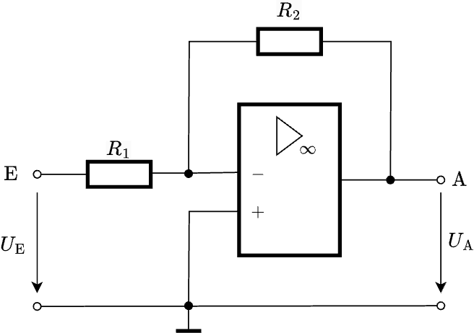  $$v_{\text{U}}=\frac{U_{\text{A}}}{U_{\text{E}}}=-\frac{R_{2}}{R_{1}}$$ | Amplificatore non invertente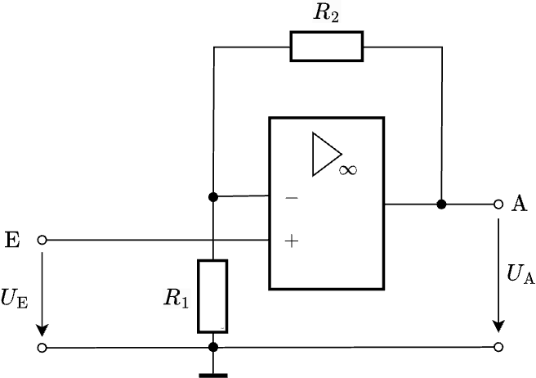  $$v_{\text{U}}=\frac{U_{\text{A}}}{U_{\text{E}}}=1+\frac{R_{2}}{R_{1}}$$
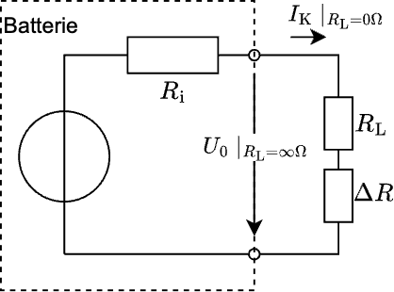
Resistenza interna | $$R_{\text{i}}=\frac{∆U}{∆I}$$ | $$R_{\text{i}}$$ | Resistenza interna | $$\text{Ω}$$
Resistenza interna | $$R_{\text{i}}=\frac{∆U}{∆I}$$ | $$R_{\text{L}}$$ | Resistenza | $$\text{Ω}$$
Resistenza interna | $$R_{\text{i}}=\frac{∆U}{∆I}$$ | $$U_{\text{0}}$$ | Tensione al vuoto | $$\text{V}$$
Resistenza interna | $$R_{\text{i}}=\frac{∆U}{∆I}$$ | $$I_{\text{K}}$$ | Corrente di corto-circuito | $$\text{A}$$
Resistenza interna | $$R_{\text{i}}=\frac{∆U}{∆I}$$ | $$ΔR$$ | Resistenza differenziale | $$\text{Ω}$$
Resistenza interna | $$R_{\text{i}}=\frac{∆U}{∆I}$$ | $$ΔU$$ | Tensione differenziale | $$\text{V}$$
Resistenza interna | $$R_{\text{i}}=\frac{∆U}{∆I}$$ | $$\text{Δ}I$$ | Corrente differenziale | $$\text{A}$$

Livello | $$u=20∙\lg\left(\frac{U}{U_{0}}\right)$$  $$p=10∙\lg\left(\frac{P}{P_{0}}\right)$$ | $$U=U_{0}∙{10}^{\left(u/{20\text{dB}}\right)}$$  $$P=P_{0}∙{10}^{\left(p/{10\text{dB}}\right)}$$ | $$U$$ | Tensione | $$\text{V}$$
Livello |  |  | $$P$$ | Potenza | $$\text{W}$$
Livello |  |  | $$u$$ | Livello di tensione | $$\text{dB}$$
Livello |  |  | $$p$$ | Livello di potenza | $$\text{dB}$$
Livello relativo: | livello di tensione o di potenza rispetto ai valori arbitrarie di U₀ o P₀ (per esempio 1μV, 1V,1W,1pW).
Livello assoluto: | 0dB (dBm, dBu) corrisponde a P₀ = 1mW o alla tensione U₀ = 775mV per un sistema con R₁=R_{L}=600Ω.  Il livello di potenza assoluta è lo stesso anche per sistemi con altre impedenze

Attenuazione | $$a=20∙\lg\left(\frac{U_{1}}{U_{2}}\right)$$  $$a=10∙\lg\left(\frac{P_{1}}{P_{2}}\right)$$ |  | $$U_{1}$$ | Tensione d'ingresso | $$\text{V}$$
Attenuazione |  |  | $$U_{2}$$ | Tensione d’uscita | $$\text{V}$$
Attenuazione |  |  | $$P_{1}$$ | Potenza d’ingresso | $$\text{W}$$
Guadagno | $$g=20∙\lg\left(\frac{U_{2}}{U_{1}}\right)$$  $$g=10∙\lg\left(\frac{P_{2}}{P_{1}}\right)$$ | $$\frac{U_{2}}{U_{1}}={10}^{\left(g/{20\text{dB}}\right)}$$  $$\frac{P_{2}}{P_{1}}={10}^{\left(g/{10}\text{dB}\right)}$$ | $$P_{2}$$ | Potenza d’uscita | $$\text{W}$$
Guadagno |  |  | $$a$$ | Attenuazione | $$\text{dB}$$
Guadagno |  |  | $$g$$ | Amplificazione / guadagno | $$\text{dB}$$

Rendimento | $$η=\frac{P_{\text{ab}}}{P_{\text{zu}}}$$  $$η_{\%}=\frac{P_{\text{ab}}}{P_{\text{zu}}}∙100\%$$  $$P_{\text{ab}}=P_{\text{zu}}-P_{V}$$ | $$η$$ | Rendimento | -
Rendimento |  | $$η_{\text{\%}}$$ | Rendimento | $$\text{\%}$$
Rendimento |  | $$P_{\text{ab}}$$ | Potenza di uscita | $$\text{W}$$
Rendimento |  | $$P_{\text{zu}}$$ | Potenza fornita | $$\text{W}$$
Rendimento |  | $$P_{\text{V}}$$ | Potenza di perdita | $$\text{W}$$

Frequenza intermedia  Frequenza immagine | $f_{\text{FI}}=\left|f_{r}±f_{\text{O}}\right|$  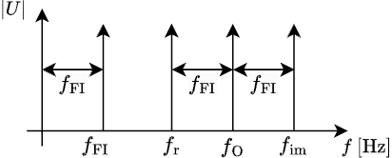  $f_{\text{im}}=f_{\text{r}}+2∙f_{\text{FI}}$ per $f_{\text{O}}>f_{\text{r}}$  $f_{\text{im}}=f_{\text{r}}-2∙f_{\text{FI}}$ per $f_{\text{O}}<f_{\text{r}}$ | $$f_{\text{FI}}$$ | Frequenza intermedia | $$\text{Hz}$$
Frequenza intermedia  Frequenza immagine |  | $$f_{\text{r}}$$ | Frequenza di ricezione | $$\text{Hz}$$
Frequenza intermedia  Frequenza immagine |  | $$f_{\text{O}}$$ | Frequenza dell'oscillatore | $$\text{Hz}$$
Frequenza intermedia  Frequenza immagine |  | $$f_{\text{im}}$$ | Frequenza immagine | $$\text{Hz}$$

Rumore termico | $$P_{\text{N}}=k⋅T_{\text{K}}⋅B$$  $${∆p}_{\text{N}}=10∙\lg\left(\frac{B_{1}}{B_{2}}\right)$$  $$U_{\text{N}}=2⋅\sqrt{P_{\text{N}}⋅R}$$ | $$P_{\text{r}}$$ | Potenza del rumore | $$\text{W}$$
Rumore termico |  | $$T_{\text{K}}$$ | Temperatura | $$\text{K}$$
Rumore termico |  | $$B$$ | Larghezza di banda | $$\text{Hz}$$
Rumore termico |  | $$U_{\text{N}}$$ | Tensione di rumore | $$\text{V}$$
Rumore termico |  | $$R$$ | Resistenza | $$\text{Ω}$$
Rumore termico |  | $$Δp_{\text{N}}$$ | Differenze di livellodelle potenze di rumore in B1 e B2 | $$\text{dB}$$
Rumore termico |  | $$k$$ | Costante di Boltzmann, 1,38E-23 | $$\frac{\text{Ws}}{\text{K}}$$

Rapporto segnale-rumore  Fattore di rumore | $$SNR=10∙\lg\left(\frac{P_{\text{S}}}{P_{\text{N}}}\right)$$  $$SNR=20∙\lg\left(\frac{U_{\text{S}}}{U_{\text{N}}}\right)$$  $$F=\frac{{\left(\frac{P_{\text{S}}}{P_{\text{N}}}\right)}_{\text{entrata}}}{{\left(\frac{P_{\text{S}}}{P_{\text{N}}}\right)}_{\text{uscita}}}$$  $$n_{\text{F}}=10∙\text{lg}\left(F\right)$$  $$n_{\text{F}}={SNR}_{\text{entrata}}-{SNR}_{\text{uscita}}$$ | $$SNR$$ | Rapporto segnale/rumore | $$\text{dB}$$
Rapporto segnale-rumore  Fattore di rumore |  | $$P_{\text{S}}$$ | Potenza del segnale | $$\text{W}$$
Rapporto segnale-rumore  Fattore di rumore |  | $$P_{\text{N}}$$ | Potenza del rumore | $$\text{W}$$
Rapporto segnale-rumore  Fattore di rumore |  | $$U_{\text{S}}$$ | Tensione del segnale | $$\text{V}$$
Rapporto segnale-rumore  Fattore di rumore |  | $$U_{\text{N}}$$ | Tensione del rumore | $$\text{V}$$
Rapporto segnale-rumore  Fattore di rumore |  | $$F$$ | Fattore di rumore | $$\text{-}$$
Rapporto segnale-rumore  Fattore di rumore |  | $$n_{\text{F}}$$ | Cifra di rumore logaritmica | $$\text{dB}$$

ERP/EIRP | $$p_{\text{ERP}}=p_{\text{S}}-a+g_{\text{d}}$$  $$P_{\text{ERP}}=P_{\text{S}}∙{10}^{\left({\left(g_{\text{d}}-a\right)}/{10\text{dB}}\right)}$$  $$p_{\text{EIRP}}=p_{\text{ERP}}+2,15 \text{dB}$$  $$P_{\text{EIRP}}=1,64∙P_{\text{ERP}}$$  $$P_{\text{EIRP}}=P_{\text{S}}∙{10}^{\left({\left(g_{\text{d}}-a+2,15 \text{dB}\right)}/{10\text{dB}}\right)}$$ | $$a$$ | Perdita (cavo, accoppiatore ecc.) | $$\text{dB}$$
ERP/EIRP |  | $$g_{\text{d}}$$ | Guadagno dell'antenna riferito al dipolo a semionda | $$\text{dB}$$
ERP/EIRP |  | $$p_{\text{S}}$$ | Livello della potenza di trasmissione | $$\text{dBm}$$
ERP/EIRP |  | $$p_{\text{ERP}}$$ | Livello effettivo della potenza irradiata in relazione al dipolo semionda nello spazio libero | $$\text{dBm}$$
ERP/EIRP |  | $$p_{\text{EIRP}}$$ | Livello effettivo della potenza irradiata in relazione al radiatore isotropico nello spazio libero | $$\text{dBm}$$
ERP/EIRP |  | $$P_{\text{S}}$$ | Potenza del trasmettitore | $$\text{W}$$
ERP/EIRP |  | $$P_{\text{ERP}}$$ | Potenza irradiata efficace | $$\text{W}$$
ERP/EIRP |  | $$P_{\text{EIRP}}$$ | Potenza irradiata isotropica efficace | $$\text{W}$$

Fattore di guadagno delle antenne | $$G={10}^{\frac{g}{10}} g=10∙\lg\left(G\right)$$  $$G_{\text{i}}=G_{\text{d}}∙1,64$$  $$g_{\text{i}}=g_{\text{d}}+2,15\text{dB}$$  Dipolo a semionda:  $G_{\text{i}}=1,64$ $g_{\text{i}}=2,15 \text{dBi}$  Antenna verticale λ/4:  $G_{\text{i}}=3,28$ $g_{\text{i}}=5,15\text{ dBi}$ |  | $$G$$ | Fattore di guadagno dell'antenna  $i$: radiatore isotropico (irradia allo stesso modo in tutte le direzioni)  $d$: dipolo semionda | $$\text{-}$$
Fattore di guadagno delle antenne |  |  | $$g$$ | Guadagno | $$\text{dB}$$
Fattore di guadagno delle antenne |  |  | $$g_{\text{i}}$$ | Guadagno relativo al radiatore isotropico | $$\text{dB}$$
Fattore di guadagno delle antenne |  |  | $$g_{\text{d}}$$ | Guadagno relativo al dipolo semionda | $$\text{dB}$$
Intensità di campo nel campo lontano di un'antenna *) | $$E=\frac{\sqrt{30Ω∙P_{\text{A}}{∙G}_{\text{i}}}}{d}=\frac{\sqrt{30Ω∙P_{\text{EIRP}}}}{d}$$ |  | $$d$$ | Distanza dall’antenna | $$\text{m}$$
Intensità di campo nel campo lontano di un'antenna *) |  |  | $$E$$ | Campo elettrico | $$\text{V/m}$$
Intensità di campo nel campo lontano di un'antenna *) | *) valido per la propagazione nello spazio libero se: | $$d>\frac{λ}{2⋅π}$$ | $$λ$$ | Lunghezza d'onda | $$\text{m}$$
Intensità di campo nel campo lontano di un'antenna *) | *) valido per la propagazione nello spazio libero se: | $$d>\frac{λ}{2⋅π}$$ | $$P_{\text{A}}$$ | Potenza all'antenna | $$\text{W}$$

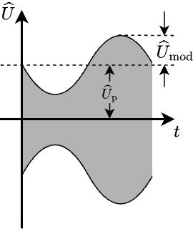  Modulazione di ampiezza | $$m_{\text{AM}}=\frac{{\hat{U}}_{\text{mod}}}{{\hat{U}}_{\text{p}}}$$  $$B_{\text{AM}}=2{∙f}_{\text{BFmax}}$$  $${\overline{P}}_{\text{AM}}=P_{\text{p}}+2⋅P_{\text{SSB}}$$  $${\overline{P}}_{\text{AM}}=\left(1+\frac{{m_{\text{AM}}}^{2}}{2}\right)P_{\text{p}}$$ | $$m_{\text{AM}}$$ | Grado di modulazione | -
 |  | $${\hat{U}}_{\text{mod}}$$ | Ampiezza della tensione di modulazione | $$\text{V}$$
 |  | $${\hat{U}}_{\text{p}}$$ | Ampiezza della tensione portante | $$\text{V}$$
 |  | $$B_{\text{AM}}$$ | Larghezza di banda AM | $$\text{Hz}$$
 |  | $$f_{\text{BFmax}}$$ | Frequenza massima del segnale a bassa frequenza | $$\text{Hz}$$
 |  | $${\overline{P}}_{\text{AM}}$$ | Potenza media | $$\text{W}$$
 |  | $$P_{\text{p}}$$ | Potenza della portante | $$\text{W}$$
 |  | $$P_{\text{SSB}}$$ | Potenza del segnale della banda laterale | $$\text{W}$$
SSB | $$B_{\text{SSB}}=f_{\text{BFmax}}-f_{\text{BFmin}}$$ | $$B_{\text{SSB}}$$ | Larghezza di banda SSB | $$\text{Hz}$$
SSB | $$B_{\text{SSB}}=f_{\text{BFmax}}-f_{\text{BFmin}}$$ | $$f_{\text{BFmin}}$$ | Frequenza minima del segnale a bassa frequenza | $$\text{Hz}$$

Modulazione di frequenza | $$m_{\text{FM}}=\frac{Δf_{\text{p}}}{f_{\text{mod}}}$$  $$B_{\text{FM}}=2⋅\left(Δf_{\text{p}}+f_{\text{mm}}\right)$$  Larghezza di banda Carson $B_{\text{FM}}$ (Larghezza approsimativa di banda FM) contiene circa il 99% della potenza totale di un segnale FM. | $$m_{\text{FM}}$$ | Grado di modulazione | $$\text{-}$$
Modulazione di frequenza |  | $$Δf_{\text{p}}$$ | Deviazione di frequenza portante | $$\text{Hz}$$
Modulazione di frequenza |  | $$f_{\text{mod}}$$ | Frequenza di modulazione | $$\text{Hz}$$
Modulazione di frequenza |  | $$B_{\text{FM}}$$ | Larghezza di banda FM | $$\text{Hz}$$
Modulazione di frequenza |  | $$f_{\text{mm}}$$ | Frequenza massima di modulazione | $$\text{Hz}$$

(Nyquist-) Teorema di campionamento | $$f_{\text{camp}}>2∙f_{\text{max}}$$ | $$f_{\text{camp}}$$ | Frequenza di campionamento | $$\text{Hz}$$
(Nyquist-) Teorema di campionamento | $$f_{\text{camp}}>2∙f_{\text{max}}$$ | $$f_{\text{max}}$$ | Frequenza massima del segnale campionato | $$\text{Hz}$$

Velocità di trasmissione dati, velocità di simbolo | $$R_{\text{D}}=R_{\text{S}}∙n$$ | $$R_{\text{D}}$$ | Velocità di trasmissione dati | $$\text{bit/s}$$
Velocità di trasmissione dati, velocità di simbolo | $$R_{\text{D}}=R_{\text{S}}∙n$$ | $$R_{\text{S}}$$ | Velocità di simbolo | $$\text{Baud}$$
Velocità di trasmissione dati, velocità di simbolo | $$R_{\text{D}}=R_{\text{S}}∙n$$ | $$n$$ | Bit per simbolo | -

Fattore di accorciamento di cavi HF | $$k_{\text{v}}=\frac{l_{\text{G}}}{l_{\text{E}}}=\frac{c}{c_{\text{0}}}≈\frac{1}{\sqrt{ε_{\text{r}}}}$$ | $$l_{\text{G}}$$ | Lunghezza geometrica | $$\text{m}$$
Fattore di accorciamento di cavi HF |  | $$l_{\text{E}}$$ | Lunghezza elettrica | $$\text{m}$$
Fattore di accorciamento di cavi HF |  | $$k_{\text{v}}$$ | Fattore di accorciamento | $$\text{-}$$
Fattore di accorciamento di cavi HF |  | $$ε_{\text{r} }$$ | Permittività relativa | -
Fattore di accorciamento di cavi HF |  | $$c$$ | Velocità della luce nel materiale | $${\text{m}}/{\text{s}}$$
Fattore di accorciamento di cavi HF |  | $$c_{\text{0}}$$ | Velocità della luce nel vuoto (3E8 m/s) | $${\text{m}}/{\text{s}}$$

Impedenza caratteristica  Linee HF | $$Z_{0}=\sqrt{\frac{L^{'}}{C^{'}}}$$ | $$L^{'}$$ | Induttanza per unità di lunghezza | $${\text{H}}/{\text{m}}$$
Impedenza caratteristica  Linee HF | $$Z_{0}=\sqrt{\frac{L^{'}}{C^{'}}}$$ | $$C^{'}$$ | Capacità per unità di lunghezza | $${\text{F}}/{\text{m}}$$
Impedenza caratteristica  Linee HF | $$Z_{0}=\sqrt{\frac{L^{'}}{C^{'}}}$$ | $$Z_{0}$$ | Impedenza caratteristica della linea | $$\text{Ω}$$

Linee coassiali | $$Z_{0}=\frac{60\text{Ω}}{\sqrt{ε_{\text{r}}}}∙\text{ln}\left(\frac{D}{d_{\text{i}}}\right)$$ | $$Z_{0}$$ | Impedenza caratteristica | $$\text{Ω}$$
Linee coassiali |  | $$D$$ | Diametro interno del conduttore esterno | $$\text{m}$$
Linee coassiali |  | $$d_{\text{i}}$$ | Diametro del conduttore interno | $$\text{m}$$
Cavi bifilari simmetrici  con a/d > 2,5 | $$Z_{0}=\frac{120\text{Ω}}{\sqrt{ε_{\text{r}}}}∙\text{ln}\left(\frac{2∙a}{d}\right)$$ | $$a$$ | Distanza da centro a centro dei | $$\text{m}$$
Cavi bifilari simmetrici  con a/d > 2,5 |  | $$d$$ | Diametro dei conduttori | $$\text{m}$$
Cavi bifilari simmetrici  con a/d > 2,5 |  | $$ε_{\text{r}}$$ | Costante dielettrica relativa | $$\text{-}$$

Trasformatore a quarto d'onda | $$Z_{0}=\sqrt{Z_{\text{E}}∙Z_{\text{U}}}$$ | $$Z_{0}$$ | Impedenza caratteristica della linea | $$\text{Ω}$$
Trasformatore a quarto d'onda | $$Z_{0}=\sqrt{Z_{\text{E}}∙Z_{\text{U}}}$$ | $$Z_{\text{U}}$$ | Impedenza d’uscita | $$\text{Ω}$$
Trasformatore a quarto d'onda | $$Z_{0}=\sqrt{Z_{\text{E}}∙Z_{\text{U}}}$$ | $$Z_{\text{E}}$$ | Impedenza d’entrata | $$\text{Ω}$$

Rapporto d’onda stazionaria/ VSWR  Attenuazione per disadattamento | $$s=\frac{U_{\text{max}}}{U_{\text{min}}}=\frac{{\hat{U}}_{\text{d}}+{\hat{U}}_{\text{r}}}{{\hat{U}}_{\text{d}}-{\hat{U}}_{\text{r}}}$$  $$s=\frac{1+\left|r\right|}{1-\left|r\right|}$$  $$r=\frac{R_{\text{L}}-Z_{0}}{R_{\text{L}}+Z_{0}}$$  $s=\frac{R_{\text{L}}}{Z_{0}}$ se $R_{\text{L}}>Z_{0}$ $s=\frac{Z_{0}}{R_{\text{L}}}$ se $R_{\text{L}}<Z_{0}$  $$\left|r\right|=\frac{s-1}{s+1}=\frac{{\hat{U}}_{\text{r}}}{{\hat{U}}_{\text{d}}}=\sqrt{\frac{P_{\text{r}}}{P_{\text{d}}}}$$  $P_{\text{r}}=P_{\text{d}}⋅r^{2}$ se $P_{\text{r}}≠P_{\text{d}}$  $$P_{\text{L}}=P_{\text{d}}⋅\left(1-r^{2}\right)$$  $$a_{\text{x}}=-10∙\text{lg}\left(1-r^{2}\right)$$ | $$s$$ | Rapporto d’onda stazionaria | -
 |  | $$r$$ | Fattore di riflessione | -
 |  | $$Z_{0}$$ | Impedenza d'onda della linea HF | $$\text{Ω}$$
 |  | $$R_{\text{L}}$$ | Resistenza di terminazione | $$\text{Ω}$$
 |  | $${\hat{U}}_{\text{d}}$$ | Ampiezza dell'onda diretta / Ampiezza dell'onda riflessa | $$\text{V}$$
 |  | $${\hat{U}}_{\text{r}}$$ | Ampiezza dell'onda diretta / Ampiezza dell'onda riflessa | $$\text{V}$$
 |  | $$P_{\text{d}}$$ | Potenza diretta / potenza riflessa | $$\text{W}$$
 |  | $$P_{\text{r}}$$ | Potenza diretta / potenza riflessa | $$\text{W}$$
 |  | $$P_{\text{L}}$$ | Potenza a $R_{\text{L}}$ | $$\text{W}$$
 |  | $$a_{\text{x}}$$ | Attenuazione | $$\text{dB}$$
 |  | $$U_{\text{max}}$$ | Tensione massima e minima sulla linea HF | $$\text{V}$$
 |  | $$U_{\text{min}}$$ | Tensione massima e minima sulla linea HF | $$\text{V}$$

Frequenza massima utilizzabile | $$f_{\text{MUF}}\text{≈}\frac{f_{\text{c}}}{\text{sin}\left(α\right)}$$  $$f_{\text{opt}}=0,85∙f_{\text{MUF}}$$ | $$f_{\text{MUF}}$$ | Frequenza massima utilizzabile (maximal usable frequency) | $$\text{Hz}$$
Frequenza massima utilizzabile |  | $$f_{\text{c}}$$ | Frequenza massima riflessa dalla ionosfera con incidenza verticale | $$\text{Hz}$$
Frequenza massima utilizzabile |  | $$f_{\text{opt}}$$ | Frequenza ottimale | $$\text{Hz}$$
Frequenza massima utilizzabile |  | $$α$$ | Angolo d'irradiazione dell'antenna rispetto alla superficie terrestre | °

Sensibilità dei sistemi di misurazione | $$E_{\text{M}}=\frac{R_{\text{i}}}{U_{\text{i}}}=\frac{1}{I_{\text{i}}}$$ | $$U_{\text{i}}$$ | Tensione al sistema a fondoscala | $$\text{V}$$
Sensibilità dei sistemi di misurazione |  | $$I_{\text{i}}$$ | Corrente attraverso il sistema a fondoscala | $$\text{A}$$
Sensibilità dei sistemi di misurazione |  | $$R_{\text{i}}$$ | Resistenza interna | $$\text{Ω}$$
Sensibilità dei sistemi di misurazione |  | $$E_{\text{M}}$$ | Sensibilità in Ω/V | $${\text{Ω}}/{\text{V}}$$

Estensione del campo di misura  Misuratore di tensione  Misuratore di corrente | $$R_{\text{V}}=\frac{U-U_{\text{M}}}{I_{\text{M}}}=\frac{{\left(n-1\right)U}_{\text{M}}}{I_{\text{M}}}$$  $$R_{\text{V}}=\left(n-1\right)R_{\text{M}}$$  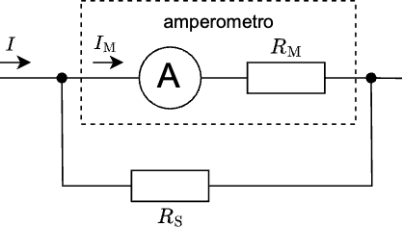  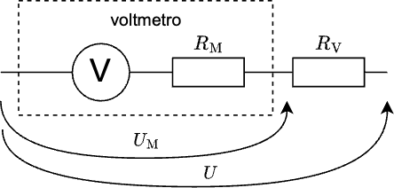  $$R_{\text{S}}=\frac{R_{\text{M}}∙I_{\text{M}}}{I-I_{\text{M}}}=\frac{R_{\text{M}}}{n-1}$$ | $$R_{\text{V}}$$ | Resistenza di perdita in serie | $$\text{Ω}$$
 |  | $$U_{\text{M}}$$ | Campo di misura dello strumento | $$\text{V}$$
 |  | $$I_{\text{M}}$$ | Corrente strumento a fondoscala | $$\text{A}$$
 |  | $$U$$ | Nuovo campo di misura della tensione | $$\text{V}$$
 |  | $$R_{\text{S}}$$ | Resistenza shunt | $$\text{Ω}$$
 |  | $$R_{\text{M}}$$ | Resistenza interna dello strumento di misura | $$\text{Ω}$$
 |  | $$I$$ | Nuovo campo di misura della corrente | $$\text{A}$$

Errore massimo relativo | $$F_{\text{W}}=±\frac{G}{100}∙\frac{W_{\text{E}}}{W_{\text{M}}}$$ | $$F_{\text{W}}$$ | Errore massimo relativo (in%) | $$\text{\%}$$
Errore massimo relativo |  | $$W_{\text{E}}$$ | Valore di fondo scala | $$\text{-}$$
Errore massimo relativo |  | $$W_{\text{M}}$$ | Valore di lettura (valore effettivo) | $$\text{-}$$
Errore massimo relativo |  | $$G$$ | Classe di precisione dello strumento di misura | $$\text{-}$$

Tabella 1: Resistività elettrica ρ
Materiale | Argento | Rame | Oro | Alluminio | Ferro
$ρ$ in $\frac{\text{Ω}{\text{mm}}^{\text{2}}}{\text{m}}$a 20ºC | 0,0159 | 0,0178 | 0,022 | 0,030 | 0,17

Tabella 2: Costante dielettrica relativa $ε_{\text{r}}$
Materiale dielettrico/isolante | Aria (secca) | PE solido (polietilene) | Schiuma PE | PTFE (Teflon)
$$ε_{\text{r}}$$ | 1,00059 | 2,29 | 1,5 | 2,0

Tabella 3: Costanti (fisiche)
$$c_{0}$$ | Velocità della luce nel vuoto | 299792458 | $$\text{m∙}{\text{s}}^{-1}$$
$$e$$ | Numero di Eulero | 2,71828
$$ε_{0}$$ | Costante dielettrica del vuoto $1/{\left(μ_{0}c_{0}^{2}\right)}$ | 8,85E-12 | $$\text{A∙s}\text{∙}{\text{V}}^{-1}∙{\text{m}}^{-1}$$
$$k$$ | Costante di Boltzmann | 1,38E-23 | $$\text{J∙}{\text{K}}^{-1}=\text{W∙s∙}{\text{K}}^{-1}$$
$$μ_{0}$$ | Costante magnetica del vuoto ${4π}/{{10}^{7}}$ | 1,26E-6 | $$\text{H∙}{\text{m}}^{-1}$$
$$π$$ | Costante Pi | 3,14159
$$T_{0}$$ | Punto zero assoluto 0$\text{°K}$ | -273,15 | $\text{°C}$
$$Z_{0}$$ | Impedenza caratteristica nel vuoto $\sqrt{{μ_{0}}/{ε_{0}}}=120π$ | 377 | $$\text{Ω}$$

Identificazione del valore tramite lettere
f | femto | $${10}^{-15}$$ |  | µ | micro | $${10}^{-6}$$ |  | k | chilo | $${10}^{3}$$ |  | T | tera | $${10}^{12}$$
p | pico | $${10}^{-12}$$ |  | m | milli | $${10}^{-3}$$ |  | M | mega | $${10}^{6}$$ |  | P | peta | $${10}^{15}$$
n | nano | $${10}^{-9}$$ |  | c | centi | $${10}^{-2}$$ |  | G | giga | $${10}^{9}$$

Livello |  |  |  | colori
Livello | Rapporto di potenza | Rapporto di tensione |  | Colore di identificazione | Valore | Moltiplicatore | Tolleranza
-30 dB | 0,001 | 0,03 |  | Argento | - | 10⁻² | ±10%
-20 dB | 0,01 | 0,1 |  | Oro | - | 10⁻¹ | ±5%
-10 dB | 0,1 | 0,32 |  | nero | 0 | 10⁻⁰ | -
-6 dB | 0,25 | 0,5 |  | marrone | 1 | 10¹ | ±1%
-3 dB | 0,5 | 0,71 |  | rosso | 2 | 10² | ±2%
-1 dB | 0,8 | 0,89 |  | arancione | 3 | 10³ | -
0 dB | 1 | 1 |  | giallo | 4 | 10⁴ | -
1 dB | 1,26 | 1,12 |  | verde | 5 | 10⁵ | ±0,5
3 dB | 2 | 1,41 |  | blu | 6 | 10⁶ | ±0,25%
6 dB | 4 | 2 |  | viola | 7 | 10⁷ | ±0,1%
10 dB | 10 | 3,16 |  | grigio | 8 | 10⁸ | -
20 dB | 100 | 10 |  | bianco | 9 | 10⁹ | -
30 dB | 1000 | 31,62 |  | nessuno | - | - | ±20%
Diagramma di attenuazione dei cavi

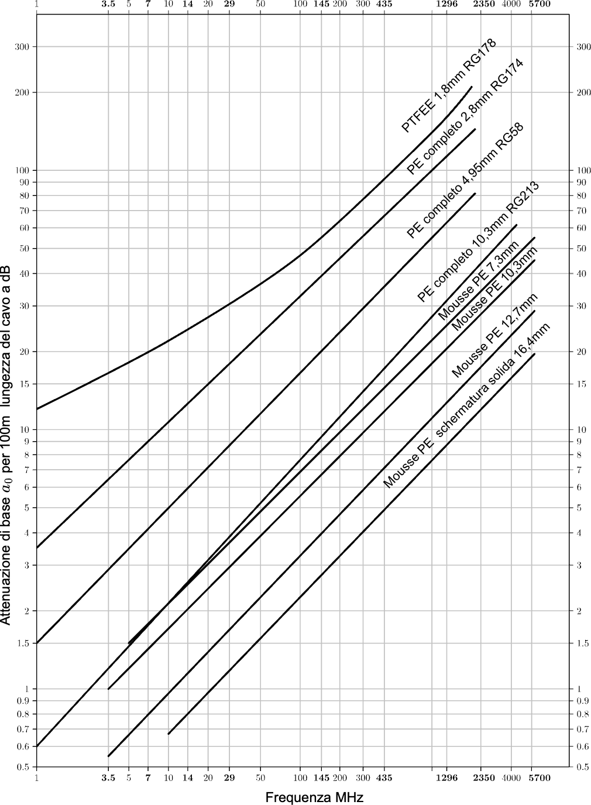

Attenuazione di cavi coassiali comuni in
base alla frequenza operativa per una lunghezza di 100m.

Si prega di segnalare eventuali errori a kf-fk@bakom.admin.ch – Grazie
(Preferibilmente un file Word con “Revisione” attivato o un file pdf annotato).

